التمرين1
في حصة الأعمال المخبرية قام وليد بدلك سلك معدني بعد أن امسك باليد مباشرة بطرفه الثاني ، ثم قربه من قصاصات الورق صغيرة ، فلاحظ مع زملائه عدم انجذاب قصاصات الورق إلى طرف السلك المدلوك .
- فسر ما حدث ؟
- اقترحت سندس على وليد ان لا يمسك السلك مباشرة بيده وأن يستعين بملقط خشبي كي تنجذب قصاصات الورق .
هل اقتراح سندس في محله ؟ علل
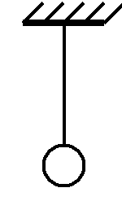
التمرين2
نعلق كرة متعادلة كهربائيا بخيط كما هو مبين في الشكل المقابل ، نقرب من الكرة قضيب زجاجي مدلوك حتى
1- ماذا يحدث للكرة ؟ برر إجابتك ودعمها برسم يوضح ذلك .
2- أذكر ومثل الأفعال الميكانيكية المؤثرة على الكرة في هذه الحالة.
4- هل القضيب الزجاجي فقد أو اكتسب الكترونات.برر اجابتك
5- أحسب عدد الالكترونات التي فقدها أو اكتسبها القضيب الزجاجي بعد دلكه إذا علمت أن الشحنة التي أصبح يحملها القضيب بعد دلكه شحنة موجبة قيمتها العددية C 10⁻¹⁰ ×14.4.

التمرين3
إذا علمت أن ذرة البوتاسيوم بها 19 إلكترون،أحسب مايلي :
- أحسب الشحنة السالبة لهذه الذرة (شحنة الالكترونات) ثم احسب الشحنة الموجبة (شحنة النواة).
- أحسب الشحنة الإجمالية للذرة،ماذا تستنتج.
- مثل التوزيع الالكتروني لهذه الذرة.

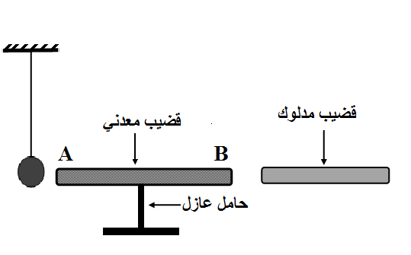
التمرين4
نضع قضيبا معدنيا AB فوق حامل عازل بجوار كريه خفيفة من الألمنيوم معلقة بواسطة خيط إلى حامل دون أن يلمس القضيب المعدني كريه الألمنيوم كما هو موضّح في الوثيقة1 .
نقرب من النهاية B للقضيب المعدني قضيب مشحون بشحنة كهربائية قيمتها
10⁻¹⁶C × q= - 4,8 حتى يلمس هذا القضيب المشحون النهاية B.
- هل القضيب المشحون اكتسب أو فقد الكترونات؟علل إجابتك ثم احسب عدد الالكترونات المفقودة أو المكتسبة أثناء شحن هذا القضيب.
- صف ماذا يحدث لكريه الألمنيوم.برر إجابتك ودعمها برسم يوضح ذلك .
- أذكر ثم مثل القوى المؤثرة على الكريه كيفيا .
- مثل مخطط أجسام متأثرة.
- فسر ماذا يحدث للكريه عندما نستبدل الحامل العازل بآخر معدني .
- ماذا يحدث للكريه إذا كانت تلمس القضيب المعدني ؟ برر إجابتك .
- مثل القوى المؤثرة على الكريه في هذه الحالة .

